arl-male.nel





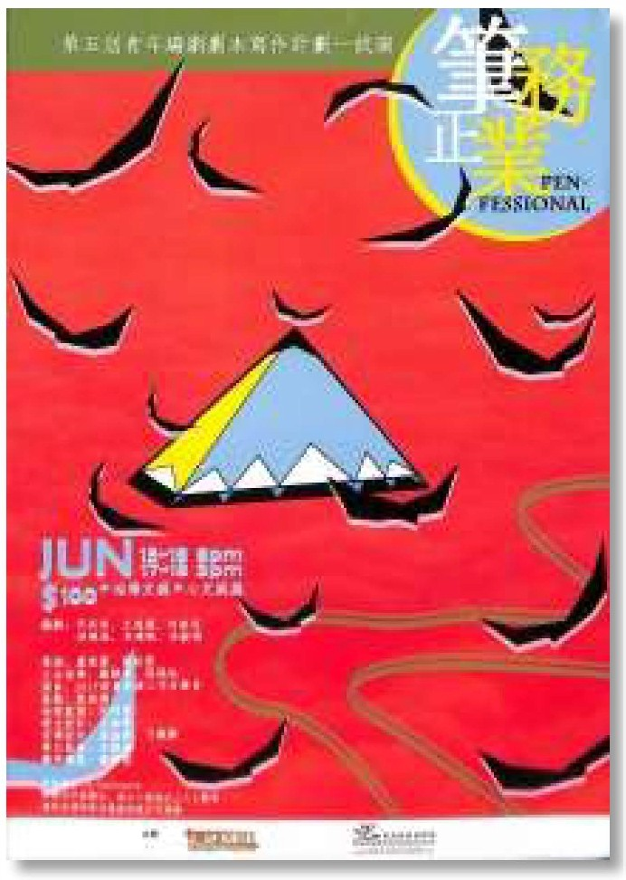
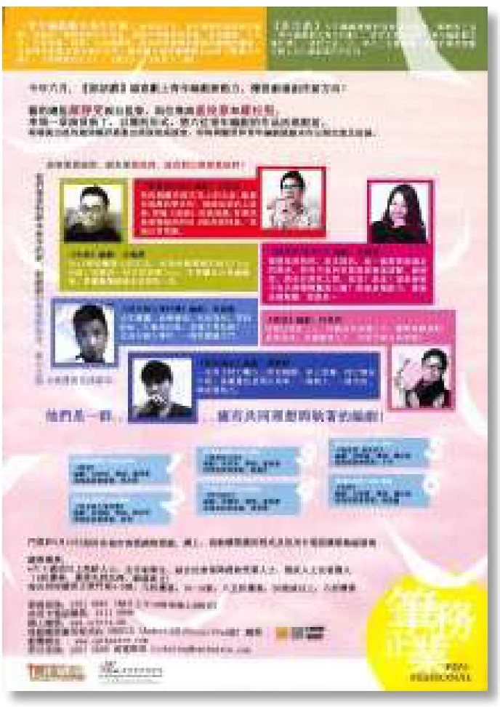


1 *Jffij j * fl= ttlJJ it5w- « IE*))
JJ!2i

* B51ti
.±¥n¥

1Jltj*''
*
16J*'I
*lffill
1if I

II
m!11z.;
5

16Jlt
*lffill
mi3f

Bf
*11
Bf
if';tBlm.
jj
TLJi51
jj

4-5thl x q:i,t\x m
2017-06-15 ~ 06-18 ( 8:00 PM )
2017-06-17 ~ 06-18 ( 3:00 PM)
HKD 100



@ 1 *,®j j * 1-'F ti1JJ - « IE*)) B 61 J\iJJj *, M 6):j 15 18El tt4-5th; ::Z $,t\::z m
it; , it; f @: ?½ , B; 1¥.-AJW 1¥ , 7ff\ WJfr *,®; &IDt5i pt tffl i 0

[ fi] ffi •m ffl ffl, mw •ffl ffimw ,*®- ffiT, M m , ;,
1.u. *,®; B 1-'F6b53I M :

  - -:t - (<lfil:g)) 2017 6F.l 15 E3 ([9) 8pm
rtt ff@ =A, $m $,ftffi ffl , m, m T, m § M
? J

• =:t - « 3Fitt A $1*ff)) 2017 6F.l 16 E3 (E) 8pm
r:9:± ffl, $wJt 0 JE[l] 1P1, AJ'.i fo.\ fo.\i O 1t!I! §itt , ::Stl7t"- 1tllitt ?-;)( 3l=itt A$1*, -1 1
[l]a±F 0 J

  - -:t - « 1 85W)) 2017 6F.l l 7 E3 (1\) 3pm
r:H ttm iltt1 x7eZt..t8'9:fd' ; 5mi :¥:)i B'9 ±fil ; B3£B3£1:JOIJI8'9..tijI ; iffi « fo.i )) 8'95lrt1 51 ;
fflM ffi;M , amm 0J

- [9:t - (<5 ttm±» 2017 6F.l l 7 E3 (1\) 8pm
r- r:t nr J\-i5ntJ.Jm[I, ] A5t1,1 JEt'i" 55tTBY3 ° ¥ 3!-th u m O -@ A, -1 -m
, W$mftltJ OJ

• E:t - (<fttb • 1tll :9:)) 2016 6F.l 18 E3 ( E3) 3pm
r ' * , - *0 T ffi m, ffl 0
- 1\:t - (< J )) 2017 6F.l 18 E3 ( E3) 8pm
rpaul:f DH'l AB'9:st , th 1tll® B'9Brp5tTony *, 1tllW:lffl-tJJ155!:tf Tony, T I§ c
±, i 5151t ;iEWJ tElf B'9-tJJ O J



¥h¥
·1J1LJ 1111 ,.rrii
i-11-i }­

-j: -« »
*jj
m:ii
I
,


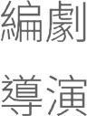



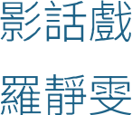

16J%'1'§
1


*

IUi
S:Effi

-t - «*t•WB; ))
*jj
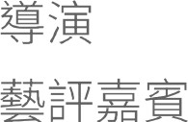

[gj: - «5 1:!t »
*jj
m:ii
I
,


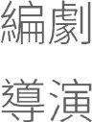



1
1 3f

*ItHi
1
IHI

.;tBlm.

iUi
;J\E§

;\t - « ii »
*iffij
¥J;
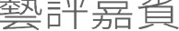

jt ;f
IH
rilitn

